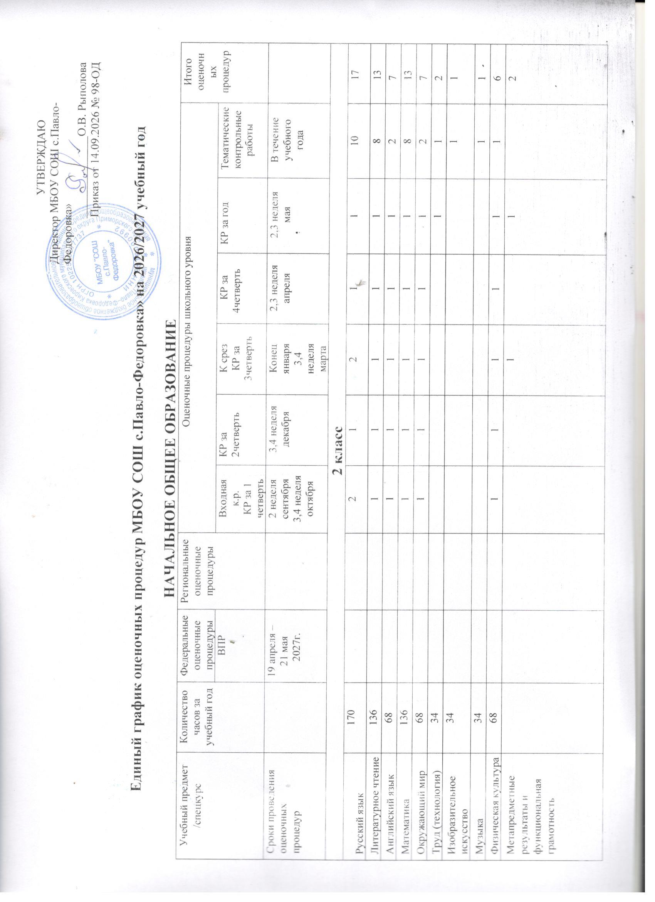

Единый график оценочных процедур МБОУ СОШ с.Павло-Федоровка» на 2026/2027 учебный год
НАЧАЛЬНОЕ ОБЩЕЕ ОБРАЗОВАНИЕ
Учебный предмет  /спецкурс | Количество часов за учебный год | Федеральные оценочные процедуры | Региональные оценочные процедуры | Оценочные процедуры школьного уровня |  |  |  |  |  | Итого оценочн ых процеду р
Учебный предмет  /спецкурс | Количество часов за учебный год | ВПР | Региональные оценочные процедуры | Входная к.р.  КР за 1 четверть | КР за 2четверть | К срез  КР за 3четверть | КР за 4четверть | КР за год | Тематически е контрольные  работы | Итого оценочн ых процеду р
Сроки проведения оценочных  процедур |  | 19 апреля – 21 мая  2027г. |  | 2 неделя сентября  3,4 неделя октября | 3,4 неделя декабря | Конец января  3,4  неделя марта | 2,3 неделя апреля | 2,3 неделя мая | В течение учебного года
2 класс
Русский язык | 170 |  |  | 2 | 1 | 2 | 1 | 1 | 10 | 17
Литературное чтение | 136 |  |  | 1 | 1 | 1 | 1 | 1 | 8 | 13
Английский язык | 68 |  |  | 1 | 1 | 1 | 1 | 1 | 2 | 7
Математика | 136 |  |  | 1 | 1 | 1 | 1 | 1 | 8 | 13
Окружающий мир | 68 |  |  | 1 | 1 | 1 | 1 | 1 | 2 | 7
Труд (технология) | 34 |  |  |  |  |  |  | 1 | 1 | 2
Изобразительное искусство | 34 |  |  |  |  |  |  |  | 1 | 1
Музыка | 34 |  |  |  |  |  |  |  | 1 | 1
Физическая культура | 68 |  |  | 1 | 1 | 1 | 1 | 1 | 1 | 6
Метапредметные результаты и функциональная грамотность |  |  |  |  |  | 1 |  | 1 |  | 2
3 класс
Русский язык | 170 |  |  | 2 | 1 | 2 | 1 | 1 | 10 | 17
Литературное чтение | 136 |  |  | 1 | 1 | 1 | 1 | 1 | 8 | 13
Английский язык | 68 |  |  | 1 | 1 | 1 | 1 | 1 | 2 | 7
Математика | 136 |  |  | 1 | 1 | 1 | 1 | 1 | 8 | 13
Окружающий мир | 68 |  |  | 1 | 1 | 1 | 1 | 1 | 2 | 7
Труд (технология) | 34 |  |  |  |  |  |  | 1 | 1 | 2
Изобразительное искусство | 34 |  |  |  |  |  |  |  | 1 | 1
Музыка | 34 |  |  |  |  |  |  |  | 1 | 1
Физическая культура | 68 |  |  | 1 | 1 | 1 | 1 | 1 | 1 | 6
Метапредметные результаты и функциональная грамотность |  |  |  |  |  | 1 |  | 1 |  | 2
4 класс
Русский язык | 170 | 1 |  | 2 | 1 | 2 |  |  | 11 | 17
Литературное чтение | 136 | 1 |  | 1 | 1 | 1 |  |  | 9 | 13
Английский язык | 68 | 1 |  | 1 | 1 | 1 |  |  | 3 | 7
Математика | 136 | 1 |  | 2 | 1 | 2 |  |  | 7 | 13
Окружающий мир | 68 | 1 |  | 1 | 1 | 1 |  |  | 3 | 7
Труд (технология) | 34 |  |  |  |  |  |  | 1 | 1 | 2
ОРКСЭ | 34 |  |  |  |  |  |  |  | - | -
Изобразительное искусство | 34 |  |  |  |  |  |  |  | 1 | 1
Музыка | 34 |  |  |  |  |  |  |  | 1 | 1
Физическая культура | 68 |  |  | 1 | 1 | 1 |  | 1 | 2 | 6
Метапредметные результаты и функциональная грамотность |  |  | 1 |  |  | 1 |  | 1 |  | 2

ОСНОВНОЕ ОБЩЕЕ ОБРАЗОВАНИЕ
Учебный предмет  /спецкурс | Количество часов за учебный год | Федеральные оценочные процедуры | Региональные оценочные процедуры  РИКО ИП-7 |  | Оценочные процедуры школьного уровня |  |  |  |  |  |  |  | Итого оценочн ых процеду р
Учебный предмет  /спецкурс | Количество часов за учебный год | ВПР |  |  | Входная КР | КР за 1 полугодие |  | КР за год | Тематически е КР | Тематические зачеты тестирование | Комплексные работы |  | Итого оценочн ых процеду р
Сроки проведения оценочных  процедур |  | 19 апреля – 21 мая  2027г. | . |  | 2 неделя сентября | 3,4 неделя декабря |  | 2,3 неделя мая | В течение учебного года, по четвертям | В течение учебного года, по четвертям | по четвертям, 3 неделя мая |  | Итого оценочн ых процеду р
5 класс
Русский язык | 170 | 1 |  | 1 |  | 1 |  | 1 | 13 |  |  |  | 12
Литература | 102 | 1 |  | 4 |  |  |  |  | 3 | 5 |  |  | 10
Иностранный язык  (английский) | 68 | 1 |  | 1 |  |  |  |  | 3 | 2 |  |  | 6
История | 102 | 1 |  | 1 |  |  |  |  | 4 | 4 |  |  | 10
География | 34 |  |  |  |  |  |  |  | 2 | 1 |  |  | 3
Математика | 170 | 1 |  | 1 |  | 1 |  | 1 | 8 | 5 |  |  | 17
Биология | 34 |  |  |  |  |  |  |  | 2 | 1 |  |  | 3
ИЗО | 34 |  |  |  |  |  |  |  |  | 3 |  |  | 3
Музыка | 34 |  |  |  |  |  |  |  |  | 3 |  |  | 3
Труд (технология) | 68 |  |  |  |  |  |  |  | 2 | 4 |  |  | 6
Физкультура | 68 |  |  |  |  |  |  |  | 2 | 4 |  |  | 6
6 класс
Русский язык | 204 | 1 |  | 1 |  | 1 |  | 1 | 8 | 8 |  |  | 20
Литература | 102 | 1 |  |  |  |  |  |  | 4 | 5 |  |  | 10
Иностранный язык  (английский) | 102 | 1 |  |  |  |  |  |  | 4 | 5 |  |  | 10
История | 102 | 1 |  |  |  |  |  |  | 4 | 5 |  |  | 10
География | 34 | 1 |  |  |  |  |  |  |  | 2 |  |  | 3
Математика | 170 | 1 |  | 1 |  | 1 |  | 1 | 8 | 5 |  |  | 17
Биология | 34 | 1 |  |  |  |  |  |  | 2 |  |  |  | 3
ИЗО | 34 |  |  |  |  |  |  |  | 1 | 2 |  |  | 3
Музыка | 34 |  |  |  |  |  |  |  | 1 | 2 |  |  | 3
Труд (технология) | 68 |  |  |  |  |  |  |  | 2 | 4 |  |  | 6
Физкультура | 68 |  |  |  |  |  |  |  | 2 | 4 |  |  | 6
Метапредметные результаты и функциональная грамотность |  |  |  |  |  |  |  |  |  |  | 1 |  | 1
7 класс
Русский язык | 136 | 1 |  |  | 1 |  | 1 | 1 | 4 | 5 |  | 13
Литература | 68 | 1 |  |  |  |  |  |  | 2 | 3 |  | 6
Иностранный язык (английский) | 102 | 1 |  |  |  |  |  |  | 4 | 5 |  | 10
История | 102 | 1 |  |  |  |  |  |  | 3 | 6 |  | 10
География | 68 | 1 |  |  |  |  |  |  | 3 | 2 |  | 6
Математика | 204 | 1 |  |  | 1 |  | 1 | 1 | 16 |  |  | 20
Алгебра
Геометрия
Вероятность и статистика
Информатика | 34 |  |  |  |  |  |  |  | 1 | 2 |  | 3
Физика | 68 | 1 |  |  |  |  |  |  | 3 | 2 |  | 6
Биология | 68 | 1 |  |  |  |  |  |  | 3 | 2 |  | 6
ИЗО | 34 |  |  |  |  |  |  |  | 1 | 2 |  | 3
Музыка | 34 |  |  |  |  |  |  |  | 1 | 2 |  | 3
Труд (технология) | 68 |  |  |  |  |  |  |  | 2 | 4 |  | 6
Физкультура | 68 |  |  |  |  |  |  |  | 2 | 4 |  | 6
Метапредметные результаты и функциональная грамотность  РИКО-7 ИП |  |  | 1 |  |  |  |  |  |  |  | 1 | 1
8 класс
Русский язык | 102 | 1 |  | 1 |  | 1 |  | 1 | 6 |  |  |  | 10
Литература | 68 | 1 |  |  |  |  |  |  | 3 | 2 |  |  | 6
Иностранный язык  (английский) | 102 | 1 |  |  |  |  |  |  | 5 | 5 |  |  | 10
История России.  Всеобщая история | 102 | 1 |  | 1 |  | 1 |  | 1 | 4 | 2 |  |  | 10
География | 68 | 1 |  |  |  |  |  |  | 2 | 3 |  |  | 6
Математика | 204 | 1 |  | 1 |  | 1 |  | 1 | 16 |  |  |  | 20
Алгебра
Геометрия
Вероятность и статистика
Информатика | 34 |  |  |  |  |  |  |  | 2 | 1 |  |  | 3
Физика | 68 | 1 |  |  |  |  |  |  | 3 | 2 |  |  | 6
Химия | 68 | 1 |  |  |  |  |  |  | 2 | 3 |  |  | 6
Биология | 102 | 1 |  |  |  |  |  |  | 5 | 5 |  |  | 10
Искусство | 34 |  |  |  |  |  |  |  | 1 | 2 |  |  | 3
Труд (технология) | 68 |  |  |  |  |  |  |  | 1 | 5 |  |  | 6
Физкультура | 68 |  |  |  |  |  |  |  | 2 | 4 |  |  | 6
ОБЗР | 34 |  |  |  |  |  |  |  | 1 | 2 |  |  | 3
Метапредметные результаты и функциональная грамотность |  |  |  |  |  |  |  |  |  |  | 1 | 1
9 класс
Учебный предмет  /спецкурс | Количество часов за учебный год | Федеральные оценочные процедуры | Региональные оценочные процедуры  Диагностические работы |  | Оценочные процедуры школьного уровня |  |  |  |  |  |  |  | Итого оценочн ых процеду р
Учебный предмет  /спецкурс | Количество часов за учебный год | ИС-9  ГИА 9 |  |  | Входная КР | КР за 1 полугодие |  | КР за год | Тематически е КР | Тематические зачеты тестирование | Комплексные работы |  | Итого оценочн ых процеду р
Сроки проведения оценочных  процедур |  | ИС 9 (вторая неделя февраля 2027г.)  ГИА по федерально му графику | По региональному графику |  | 3,4 неделя сентября | 3,4 неделя декабря |  | 2,3 неделя мая | В течение учебного года, по четвертям | В течение учебного года, по четвертям | по четвертям, 3 неделя мая |  | Итого оценочн ых процеду р
Русский язык | 102 |  |  | 1 |  | 1 |  | 1 | 4 | 3 |  |  | 10
Литература | 102 |  |  |  |  |  |  |  | 4 | 6 |  |  | 10
Иностранный язык  (английский) | 102 |  |  |  |  |  |  |  | 5 | 5 |  |  | 10
История России.  Всеобщая история | 68 |  |  |  |  |  |  |  | 2 | 4 |  |  | 6
Обществознание | 34 |  |  |  |  |  |  |  | 1 | 2 |  |  | 3
География | 68 |  |  |  |  |  |  |  | 3 | 3 |  |  | 6
Математика | 204 |  |  | 1 |  | 1 |  | 1 | 17 |  |  |  | 20
Информатика | 34 |  |  |  |  |  |  |  |  | 3 |  |  | 3
Физика | 102 |  |  |  |  |  |  |  | 4 | 2 |  |  | 6
Химия | 68 |  |  |  |  |  |  |  | 3 | 3 |  |  | 6
Биология | 68 |  |  |  |  |  |  |  | 3 | 3 |  |  | 6
Труд (технология) | 34 |  |  |  |  |  |  |  | 1 | 2 |  |  | 3
Физкультура | 68 |  |  |  |  |  |  |  | 2 | 4 |  |  | 6
ОБЗР | 34 |  |  |  |  |  |  |  | 1 | 2 |  |  | 3
черчение |  |  |  |  |  |  |  | 1 |  | 1 |  |  | 2
Метапредметные результаты и функциональная грамотность |  |  |  |  |  |  |  |  |  |  | Защита проекта

СРЕДНЕЕ ОБЩЕЕ ОБРАЗОВАНИЕ
10 класс Профиль: естественно-научный
Учебный предмет | Количес тво  часов за учебный год | Федеральные  оценочные процедуры | Региона льные оценочн ые процеду ры | Оценочные процедуры школьного уровня |  |  |  |  |  | Итого за учебны й год  оценоч ных  процед ур
Учебный предмет | Количес тво  часов за учебный год | ВПР | Региона льные оценочн ые процеду ры | Входная контроль ная работа | Контрольн ая работа  /зачет за  первое полугодие | Контрольна я  работа/зачет  за учебный год | Тематичес кие контрольн ые работы | Тематичес кие  зачеты/  тестирова ния | Защита индиви дуально  го проекта | Итого за учебны й год  оценоч ных  процед ур
Сроки проведения оценочных процедур |  | 19 апреля – 21 мая  2027г. |  | 2 неделя  сентября | 3,4 недели  декабря | 2,3 недели мая | В течение учебного года, по четвертям | В течение учебного года, по четвертям | 3 неделя апреля | Итого за учебны й год  оценоч ных  процед ур
Русский язык | 68 | 1 |  | 1 | 1 | 1 | 2 |  |  | 6
Литература | 102 | 1 |  |  |  |  | 4 | 5 |  | 10
Иностранный язык  (английский) | 102 | 1 |  |  |  |  | 4 | 5 |  | 10
История | 68 | 1 |  |  |  |  | 1 | 4 |  | 6
Обществознание | 68 | 1 |  |  |  |  | 1 | 4 |  | 6
География | 34 | 1 |  |  |  |  |  | 3 |  | 3
Математика:  Алгебра и начала математического анализа  Геометрия  Вероятность  и статистика | 170 | 1 |  | 1 | 1 | 1 | 7 | 8 |  | 8/8/3
Информатика | 34 |  |  |  |  |  | 1 | 2 |  | 3
Физика | 68 | 1 |  |  |  |  | 4 | 2 |  | 6
Химия | 102 | 1 |  |  |  |  | 4 | 5 |  | 10
Биология | 102 |  |  |  |  |  | 4 | 5 |  | 10
Физкультура | 68 |  |  |  |  |  | 2 | 4 |  | 6
ОБЗР | 34 |  |  |  |  |  | 1 | 2 |  | 3
Индивидуальный  проект | 34 |  |  |  |  |  |  |  | 1 | 1
Элективные курсы
«Практикум по биологии» | 34 |  |  |  |  |  |  | 1 |  | 1
«Практикум по математике» | 34 |  |  |  |  |  |  | 1 |  | 1

11 класс Профиль: технологический
Учебный предмет | Количес тво  часов за учебный год | Федеральные  оценочные процедуры | Региона льные оценочн ые процеду ры | Оценочные процедуры школьного уровня |  |  |  |  |  | Итого за учебны й год  оценоч ных  процедур
Учебный предмет | Количес тво  часов за учебный год | 1.Итоговое сочинение  2.ГИА | Региона льные оценочн ые процеду ры | Входная контроль ная работа | Контрольн ая работа  /зачет за  первое полугодие | Контрольна я  работа/зачет  за учебный год | Тематичес кие контрольн ые работы | Тематичес кие  зачеты/  тестирова ния | Защита индиви дуально  го проекта | Итого за учебны й год  оценоч ных  процедур
Сроки проведения оценочных процедур |  | 1.ИС первая неделя декабря 2026г.  2.ГИА 11 по федеральному графику | По региональному графику | 2 неделя  сентября | 3,4 недели  декабря | 2,3 недели мая | В течение учебного года, по четвертям | В течение учебного года, по четвертям | 3 неделя апреля | Итого за учебны й год  оценоч ных  процедур
Русский язык | 68 |  |  | 1 | 1 | 1 | 1 | 1 |  | 5
Литература | 102 |  |  |  |  |  | 5 | 5 |  | 10
Иностранный язык  (английский) | 102 |  |  |  |  |  | 5 | 5 |  | 10
История | 68 |  |  |  |  |  | 2 | 4 |  | 6
Обществознание | 68 |  |  | 1 |  |  | 2 | 6 |  | 9
Математика | 272 |  |  | 1 | 1 | 1 | 12 | 11 |  | 13/10/3
Физика | 170 |  |  |  |  |  | 4 | 6 |  | 10
Химия | 34 |  |  |  |  |  | 1 | 2 |  | 3
Биология | 34 |  |  |  |  |  | 1 | 2 |  | 3
География | 34 |  |  |  |  |  | 1 | 2 |  | 3
Физкультура | 68 |  |  |  |  |  | 1 | 3 |  | 4
ОБЗР | 34 |  |  |  |  |  | 1 | 2 |  | 3
Элективные курсы
«Практикум по русскому языку» | 34 |  |  |  |  |  |  | 1 |  | 1
«Практикум по математике» | 68 |  |  |  |  |  |  | 2 |  | 2

График проведения процедур оценки качества образования
в 2026/2027 учебном году

Оценочные процедуры | Направленность | Категория участников | Дата/период
Федеральный уровень
Всероссийские проверочные работы | Предметные планируемые результаты, метапредметные планируемые результаты и функциональная грамотность | Обучающиеся 4, 5-8, 10 классов | 19 апреля-21 мая 2027года
Итоговое собеседование по русскому языку | Предметные планируемые результаты, метапредметные планируемые результаты и функциональная грамотность | Обучающиеся 9 классов | По федеральному графику
Государственная итоговая аттестация | Предметные планируемые результаты, метапредметные планируемые результаты | Обучающиеся 9 классов | По федеральному графику
Итоговое сочинение (изложение) | Предметные планируемые результаты, метапредметные планируемые результаты | Обучающиеся 11 класса | По федеральному графику
Государственная итоговая аттестация | Предметные планируемые результаты, метапредметные планируемые результаты и функциональная грамотность | Обучающие 11 класса | По федеральному графику
Региональный уровень
Диагностика уровня индивидуальных  достижений обучающихся | Метапредметные планируемые результаты и функциональная грамотность | Обучающиеся 6 классов | По региональному графику
Диагностика уровня индивидуальных  достижений обучающихся | Метапредметные планируемые результаты и функциональная грамотность | Обучающиеся 7 классов | По региональному графику
Диагностика уровня индивидуальных  достижений обучающихся | Метапредметные планируемые результаты и функциональная грамотность | Обучающиеся 9 классов | По региональному графику
Диагностика уровня индивидуальных  достижений обучающихся) | Метапредметные планируемые результаты и функциональная грамотность | Обучающиеся 10 классов | По региональному графику

